**Gamificación en educación superior: experiencia innovadora para motivar estudiantes y dinamizar contenidos en el aula**

**Gamification in higher education: innovative experience to motivate students and stimulate content in the classroom**

(*) **Camilo Alejandro Corchuelo Rodriguez**

(*) Centro de Tecnologías para la Academia (CTA), Universidad de La Sabana (Campus del Puente del Común, Km. 7, Autopista Norte de Bogotá. Chía, Cundinamarca, Colombia.)

(e-mail: [camilocoro@unisabana.edu.co](mailto:camilocoro@unisabana.edu.co) ORCID: 0000-0002-5489-6602)

**RESUMEN**

Este artículo presenta una estrategia docente de gamificación cuyo objetivo fue motivar a los estudiantes y dinamizar el desarrollo de contenidos en el aula. La experiencia se desarrolló con 86 estudiantes de 3 grupos de pregrado de la Universidad de La Sabana en la asignatura competencia básica digital. Se implementó en tres momentos, 1) presentación de las características (interacción, dinámicas y mecánica del juego, 2) exploración de la plataforma de registro y seguimiento (ClassDojo) y 3) canje de puntos de cada jugador (estudiante). El enfoque de la investigación fue cuantitativo y el diseño descriptivo. Los estudiantes respondieron un cuestionario *ad hoc* para valorar su impacto, los resultados muestran un alto nivel de aceptación de la estrategia como elemento de motivación que favorece el aprendizaje y desarrollo de contenidos en el aula.

**PALABRAS CLAVES**: gamificación, estrategias pedagógicas, educación superior, estrategias de motivación.

**ABSTRACT**

This article presents a gamification teaching strategy whose objective is to motivate students and boost the development of content in the classroom. The experience with 86 students of 3 undergraduate groups of the University of La Sabana in the subject of digital basic competence. It was implemented in three moments, 1) presentation of the characteristics (interaction, dynamics and mechanics of the game, 2) exploration of the registration and tracking platform (ClassDojo) and 3) points score of each player (student). The focus of the research was quantitative and descriptive design. The students answered an ad hoc questionnaire to assess its impact, the results show a high level of acceptance of the motivation strategy that favors learning and content development in the classroom.

**KEYWORDS**: gamification, student motivation, learner engagement, Higher education

**1. INTRODUCCIÓN**

El modelo clásico de enseñanza que se desarrolla en universidades es tipo magistral, en este el docente presenta contenidos frente a los estudiantes que desde sus asientos reciben la información transferida. Sin embargo, las nuevas tendencias educativas integran metodologías activas y participativas donde los estudiantes adquieren una postura dinámica en su aprendizaje. En este sentido, la gamificación emerge como una herramienta de transformación educativa, el término fue acuñado por primera vez por Pelling en 2002 para referirse a la adaptación del juego en la educación (Rodríguez & Santiago, 2015). Desde entonces como resultado de la transformación educativa impulsada en gran medida por las tecnologías de la información y la comunicación (TIC), la integración de las mecánicas de juego en el aula se ha utilizado como estrategia para motivar el aprendizaje, potenciando el proceso de enseñanza en el aula (Jakubowski, 2014; Ramirez, 2014; Werbach y Hunter, 2015; Marín-Díaz, 2015; Martínez & Pérez, 2015).

En el contexto universitario, autores como Oliva (2017) han encontrado en la gamificación una oportunidad para motivar, mejorar dinámicas de grupo, atención, crítica reflexiva y aprendizaje significativo de los estudiantes. Además, dentro de las ventajas que aporta al rol docente se encuentran; mejorar las dinámicas de aprendizaje y motivar el aprendizaje usando diferentes dinámicas (Iosup & Epema, 2014; Espinosa, 2016). Sin embargo, al implementar este tipo estrategias en la universidad es necesario tener especial cuidado en las mecánicas de juego establecidas, dado que de ellas dependen el éxito o fracaso. Por ejemplo, en la estrategia de gamificación denominada “Taller de creación de JOCS” en la Universidad de Barcelona se identificó que los estudiantes bajaron su nivel académico e incluso consideraron mínimo el nivel de exigencia de la asignatura (Contreras & Eguia, 2016). En este sentido, se recomienda tener especial cuidado en los detalles en el diseño, planeación e implementación de la estrategia (Contreras & Eguia, 2016; Oliva, 2017).

De acuerdo con lo anterior, Werbach y Hunter (2012) consideran que para implementar una estrategia de gamificación exitosa es necesario tener en cuenta 6 elementos, a continuación, se describen con aplicación directa en educación: 1) Definir con claridad los objetivos educativos que se quieren conseguir en el aula, de esta manera, se diseñan con coherencia y eficacia las estrategias de gamificación. 2) Delimitar los comportamientos que queremos potenciar en los estudiantes como conocimientos, actitudes, habilidades, entre otros. 3) Establecer quienes son los jugadores, identificar rasgos y características para diseñar actividades pertinentes a sus intereses reales. 4) Establecer los ciclos de las actividades, definiendo el sistema de gamificación (mecánicas de juego, orden de los eventos, interacción, entre otros). 5) Diversión (es la base de todo juego), se deben describir los eventos de este tipo que se incluyen en la estrategia. 6) Recursos, incluye las herramientas que se van a usar para el desarrollo de la estrategia (medición, seguimiento, indicadores, etc.) (Ramirez, 2014; Rodríguez y Santiago, 2015).

La estrategia de gamificación implementada que presenta este artículo tuvo por objetivo motivar a los estudiantes a participar activamente en clase para dinamizar el desarrollo de los contenidos temáticos y mejorar algunas conductas negativas recurrentes en el aula. Para lograrlo se establecieron los siguientes elementos:

|  |  |  |
| --- | --- | --- |
| Elementos de la estrategia | Descripción | |
| 1) Objetivos educativos  2) Comportamientos  3) Jugadores (rasgos y características)  4) Ciclos de las actividades (mecánicas de juego)  5) Diversión  6) Recursos | | - Motivar a los estudiantes a participar activamente en clase  - Dinamizar el desarrollo de los  - Mejorar algunas conductas negativas recurrentes de los estudiantes.   * Inasistencia * Falta de participación en clase * Incumplimiento en la entrega de trabajos * Baja calidad en la entrega de trabajo   Nativos digitales (Prensky, 2003), jóvenes entre los 16 y 21 años que usan constantemente la tecnología (dispositivos móviles). Además, desean obtener calificaciones altas para mantener promedio de notas superior a 4.0 en la universidad.   * Inicio del semestre: presentación del juego y sus mecánicas. * En cada clase: realización de actividades para la asignación de puntos * Al finalizar el corte académico: canje de puntos de los estudiantes por los premios definidos * Para cada contenido temático se desarrollaron actividades dinámicas (Videoquiz, quiz, sopa de letras, crucigrama, entre otros.) en la plataformas Kahoot y Educaplay. * Aplicación ClassDojo (Gestión, registro, control y seguimiento de, canje, asignación de puntos) |

Tabla I. Elementos de la estrategia de gamificación implementada de acuerdo con los aportes de Werbach y Hunter (2012)

**2. MATERIALES Y MÉTODOS**

A continuación se describen método, participantes, instrumentos, diseño y procedimiento de la estrategia de gamificación.

**2.1 Método**

Para conocer la valoración de los estudiantes de la estrategia de gamificación el enfoque de la investigación fue cuantitativo y el diseño descriptivo, permitiendo el registro ordenado y metódico de recolección de datos de acuerdo con las variables establecidas en la tabla II (Briones, 2003).

|  |  |
| --- | --- |
| Variable | Descripción |
| VI: Variable independiente  VD: Variables dependientes  Control de variables | Estudiantes (estudiantes de pregrado de los grupos 1,2 y 3 de la asignatura competencia digital.  Objetivos de la estrategia  Ciclos de las actividades  Mecánica de juego  Recursos  Solo se tuvieron en cuenta a los estudiantes que realizaron más del 80% de las actividades de la estrategia |

Tabla 2. Variables de análisis.

**2.1 Participantes**

La estrategia de gamificación contó con la participación de 89 estudiantes de pregrado de la Universidad de La Sabana. De acuerdo Prensky (2003) nativos digitales con edades que oscilan entre los 16 hasta los 21 años. El mayor porcentaje de estudiantes fue del programa de Medicina con un 17% (15), la tabla III muestra la relación de programas académicos y el número de estudiantes participantes de la estrategia. Respecto a la distribución de sexo el 60% (53) eran mujeres y el 40% (36) hombres.

|  |  |
| --- | --- |
| Programa académico | # estudiantes |
| Medicina Comunicación Social - Periodismo Psicología Derecho Ingeniería Química Licenciatura En Pedagogía Infantil Economía Y Finanzas Internacionales Enfermería Fisioterapia Administración De Empresas Administración & Servicio Ingeniería De Producción Agroindustrial Administración De Negocios Internacionales Ciencias Políticas Ingeniería Informática Ingeniería Mecánica | 15  9  9  8  7  7  6  6  5  4  3  3  3  2  1  1 |

Tabla 3. Estudiantes por programas de la estrategia de gamificación.

**2.2 Instrumentos**

Se elaboró un cuestionario *ad hoc* para conocer la valoración de los estudiantes respecto a la estrategia utilizada. El instrumento tuvo un total de 7 preguntas; 3 con escala de Likert con 5 opciones de respuesta (0=Nada; 1= Poco; 2= Algo; 3=bastante y 4=mucho), 2 dicotómicas, 2 abiertas para conocer lo opinión sobre los premios y la aplicación utilizada en la estrategia de gamificación (Tabla IV).

|  |  |
| --- | --- |
| Pregunta | Tipo de pregunta |
| Considera que la estrategia de gamificación utilizada favorece el desarrollo de los contenidos temáticos de las clases  ¿Cómo evalúa la estrategia de gamificación utilizada en clase?  Considera que este tipo de estrategias se deben usar en todas las clases de la Universidad para favorecer el aprendizaje y motivación de los estudiantes.  ¿Cómo evalúa la escala premios utilizada?  ¿Cómo evalúa la aplicación ClassDojo usada en clase para el registro de puntos y asistencias?  ¿Qué otros premios y/o incentivos considera que se deben tener en cuenta?  ¿Cómo evalúa la aplicación ClassDojo usada en clase para el registro de puntos y asistencias?  ¿Qué observaciones tiene acerca de las funciones de la aplicación ClassDojo usada en clase para el registro de puntos? | Dicotómica  Escala Likert  Dicotómica  Escala Likert  Escala Likert  Abierta  Escala Likert  Abierta |

Tabla IV. Preguntas del instrumento por tipo

**2.3 Diseño y procedimiento de la estrategia**

La estrategia de gamificación se realizó en 3 grupos (grupo 1, 29 estudiantes; grupo 2, 28 estudiantes; grupo 3, 24 estudiantes) de la asignatura “Competencia básica digital” incluida de forma transversal en los programas de pregrado de la Universidad de La Sabana. La implementación se realizó en 3 momentos (Ramirez, 2014; K. Werbach y Hunter, 2012), así:

Primero, al inicio del semestre se presentaron las características de interacción, dinámicas y mecánicas del juego, haciendo énfasis en la forma de acumular puntos como asistencia a todas las clases -2 puntos- (asignados al final de cada corte académicos para estudiantes sin fallas en la asignatura); participación -1 punto- (sujeto a la coherencia y pertinencia de la respuesta y/o intervención de cada estudiante en clase), entregas -1 punto- (estudiantes que entregar primero sus trabajos), calidad en las trabajos presentados -2 puntos- (para trabajos con nota de 5). Además, se socializaron premios y escala de canje (tabla V).

|  |  |
| --- | --- |
| Puntos | Premios |
| 4 6 8 10 12 14 | Separador de libros  1 (0,1) décima en la nota más baja  Borra 1 falla (Una hora de inasistencia a clase)  2 (0,2) décimas en la nota más baja  Borra 2 fallas (Dos horas de inasistencia a clase)  5 (0,5) décimas en la nota más baja |

Tabla 5. Escala de puntos y premios de la estrategia

Segundo, se presentó a los jugadores (estudiantes) la plataforma de registro y seguimiento ClassDojo ([http://classdojo.com](http://www.clasdojo,com)), una herramienta creada en 2011 con el objetivo de transformar la educación mediante la conexión de docentes, estudiantes y padres de familia. La aplicación permite que los docentes creen espacios de interacción (aulas) personalizadas con las habilidades y refuerzos para cada grupo. Por su parte, los estudiantes cuentan con un usuario de acceso y consulta de avances, debilidades y comunicación con el docente. Además, cada padre de familia recibe una cuenta en la que puede interactuar con el docente y recibir de forma inmediata reportes sobre las habilidades (positivas y negativas) de sus hijos (ClassDojo, 2017). Para el desarrollo de la estrategia cada estudiante instaló en su dispositivo móvil la aplicación y realizó el registro con el código asignado por el profesor. También, se crearon las habilidades con sus respectivos puntos en la plataforma (Figura 1). Por otra parte, al iniciar cada clase el profesor presentaba en la pantalla el estado de puntos para motivar extrínsecamente a los estudiantes a conseguir más puntos en las actividades que se iban a desarrollar en clase (Ramirez, 2014).

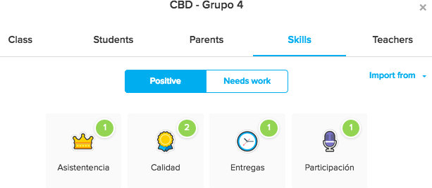

Figura 1. Habilidades de la estrategia creadas en ClassDojo.

Tercero, se desarrollaron dinámicas de juego individual y grupal entorno a los contenidos temáticos que se estaban desarrollando en la asignatura. Estos incluían preguntas de conocimientos del docente y actividades tipo videoquiz, quiz, sopa de letras, crucigrama, relación, entre otros. en las plataformas Kahoot[1] y Educaplay[2], en el marco de la competencia, interacción y lúdica generada estas actividades se convirtieron en el principal agente motivador de los estudiantes. Finalmente, en cada corte académico el docente realizó el canje de puntos con cada estudiante, de esta manera el jugador (estudiante) seleccionaba el premio de su preferencia o no realizaba canje con lo voluntad de seguir acumulando puntos para el siguiente corte académico.

**4. RESULTADOS Y DISCUSIÓN**

En lo referente a la utilidad de la estrategia para el desarrollo de contenidos temáticos en clase (Figura 2), el 96,2% de los estudiantes considera que si es útil mientras que el 3,9 considera que no. En relación a la valoración de la estrategia la aceptación de los estudiantes es alta, el 89% calificó positivamente con puntaje >=3 y el 11% como baja siendo las mujeres las de mayor aprobación (Figura 3). En este sentido, al indagar en los estudiantes la motivación generada por la estrategia para el desarrollo de los contenidos temáticos de clase, el 88% indicó que sí es motivante y el 12% que no (Figura 4). De acuerdo con estos resultados, se confirma que este tipo de estrategias propicia un entorno favorable para motivar el aprendizaje de los estudiantes en el aula (Martínez y Pérez, 2015; Dicheva, 2015).

Figura 2. Utilidad de la estrategia de gamificación para el desarrollo de contenidos temáticos en la clase por los estudiantes.

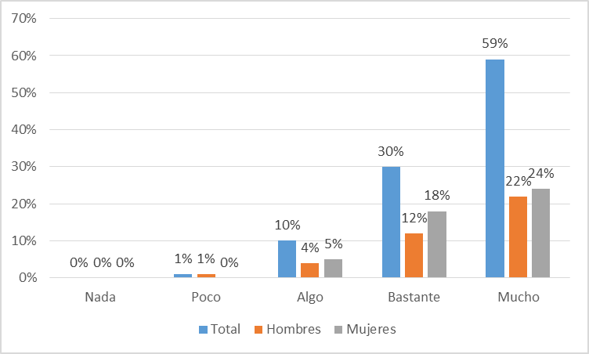

Figura 3. Distribución de frecuencias sobre la valoración de la utilidad de la estrategia de gamificación por parte de los estudiantes

Figura 4. Motivación de la estrategia de gamificación para el desarrollo de contenidos temáticos en la clase por los estudiantes.

Otro de los aspectos que los estudiantes evaluaron fue la pertinencia de los premios, en este sentido, el 88% de los estudiantes consideró la conveniencia de los premios dentro de la estrategia como bastante y muy favorable siendo los hombres los de mayor conformidad (Figura 5). En consecuencia, se valida la efectividad de la mecánica gamificación en educación usando puntos y premios documentada por autores como Zichermann y Cunningham (2011); Lee y Hammer (2011); Simões, Redondo y Vilas (2013); Dicheva (2015); Iosup y Epema (2014).

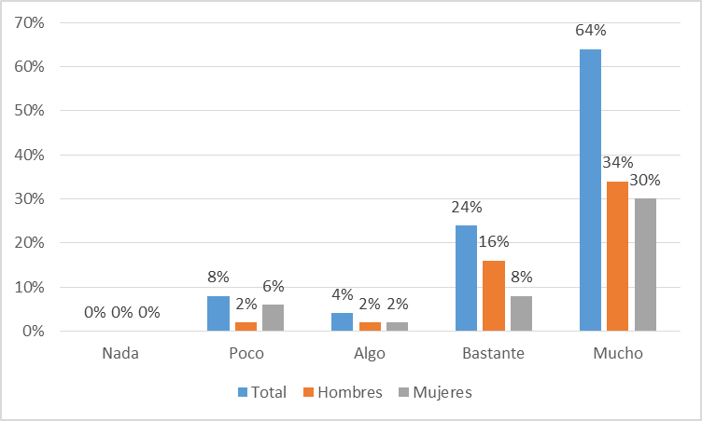

Figura 5. Distribución de frecuencias sobre la pertenencia de los premios de la estrategia de gamificación por parte de los estudiantes.

De acuerdo con lo anterior, se preguntó a los estudiantes que otros premios y/o incentivos podrían ser parte de la estrategia de gamificación. La mayor cantidad de respuestas se centró en aumentar las opciones de canje por calificaciones, además, proponen la eliminación del parcial final y ayudas en el proyecto de aula (tabla IV).

Finalmente, se pidió a los estudiantes que evaluaran la aplicación ClassDojo, el 88% de los estudiantes la calificó como bastante y muy buena. Aunque la plataforma cuenta con herramientas de gestión académica como registro de asistencia, comunicación con padres, entre otras. En la estrategia implementada solo se usó para el registro de puntos (Figura 6).

|  |
| --- |
| Premios sugerido por los estudiantes  10 puntos= 0.5 decimas  a la mejor presentación del proyecto hecha en forma de elevador pitch  Algo didáctico relacionado con TIC  Ayuda en el proyecto  Cumplimiento al ir a las clases.  Dulces  Eximir trabajo final  Golosinas  incentivos como una competencia sana  Los 10 puntos por 0.3 decimas  Más ayuda  Más décimas  Más décimas en vez del separador de libros  Mayor porcentaje en nota  No tener que realizar una actividad por alguna cantidad de puntos  Participación  Participación en clase  Pasar de últimas en las exposiciones  Puntos parcial final  Puntos por nota en proyecto  Quedar exento de algún examen con una cantidad de puntos acumulados y sin fallas en el semestre.  Realmente darle un mayor valor a los puntos obtenidos por el trabajo en clase, incluso más que puntos, que los trabajos en clase tenga un valor más grande  una nota de más |

Tabla 6. Premios sugeridos por los estudiantes para la estrategia de gamificación

Figura 6. Distribución de frecuencias sobre la valoración de los estudiantes de la aplicación usada en la estrategia de gamificación ClassDojo

**5. CONCLUSIONES**

1) El modelo clásico de educación en las universidades limita la interacción entre estudiantes, docentes y contenidos, en este sentido, la gamificación emerge como una herramienta pertinente para motivar el desarrollo de contenidos y la participación de los estudiantes en el aula.

2) El éxito de una estrategia de gamificación en educación superior radica en el diseño, el modelo de Werbach y Hunter (2012) resulta conveniente y práctico en la medida en que establece un marco general de planeación, implementación y seguimiento. Sin embargo, en las observaciones de los jugadores (estudiantes) emergen elementos que a priori no se tuvieron en cuenta pero que resultan de suma importancia para mejorar la experiencia de juego como; premios (incluir más porcentajes en notas y un premio mayor para no presentar examen final), recursos (diversificar la forma de obtener puntos con elementos como pruebas, retos, entre otros) y establecer niveles de dificultad (determinar un número de puntos mínimo para poder continuar en el juego en cada corte académico).

3) En nivel de valoración de la estrategia fue alto (89%) siendo las mujeres las de mayor aprobación, sin embargo, en la evaluación de los premios la aprobación de este grupo bajo y los hombres fueron los de mayor conformidad. Esto indica que las estudiantes mujeres se sintieron más conformes la mecánica de juego y los hombres con los premios.

4) Los resultados avalan la eficacia de la mecánica de puntos y premios en estrategias de gamificación en educación como lo indican Simões, Redondo y Vilas (2013), Hanson-Smith (2016), Martínez y Pérez (2015) y Dicheva (2015). Además, permite motivar extrínsecamente el cambio de las conductas negativas de los estudiantes que se ven animados a competir por premios.

5) Las herramientas TIC usadas en interacción, medición, seguimiento y control de la estrategia de gamificación facilitan y optimizan la gestión del docente. En este sentido, el uso de la aplicación ClassDojo se limitó al registro y control de puntos y jugadores, sin embargo, cuenta con más funciones (registro de asistencia, mensajes, quiz, etc.) que pueden ser de gran ayuda para estudiantes y docentes. No obstante, dentro de la estrategia se identificaron limitaciones debido a que las cuentas tipo estudiante no permiten personalizar el avatar, ni observar el total de puntos acumulados.

**Referencias**

Briones, G. (2003). *Metodología de la investigación cuantitativa en las ciencias sociales* (Vol. Módulo 3). Bogotá: ARFO. Recuperado a partir de ftp://ftp.puce.edu.ec/Facultades/CienciasEducacion/Maestria/CienciasEducacion/Paralelo1/modulo2.pdf

ClassDojo. (2017, noviembre 7). Acerca de nosotros. Recuperado 7 de noviembre de 2017, a partir de https://www.classdojo.com/es-MX/about

Contreras, R., & Eguia, J. (2016). *Gamificación en las aulas universitarias* (Bellaterra). Barcelona: Universidad Autónoma de Barcelona. Recuperado a partir de http://incom.uab.cat/download/eBook_incomuab_gamificacion.pdf

Dicheva, D. (2015). Gamification in Education: A Systematic Mapping Study. *Educational Technology & Society*, *18*(3), 75-88.

Espinosa, R. (2016). Juegos digitales y gamificación aplicados en el ámbito de la educación. *RIED. Revista Iberoamericana de Educación a Distancia*, *19*(2), 27-33. https://doi.org/10.5944/ried.19.2.16143

Hanson-Smith, E. (2016). Games, Gaming, and Gamification: Some Aspects of Motivation. *TESOL Journal*, *7*(1), 227-232. https://doi.org/10.1002/tesj.233

Iosup, A., & Epema, D. (2014). An Experience Report on Using Gamification in Technical Higher Education. En *Proceedings of the 45th ACM Technical Symposium on Computer Science Education* (pp. 27–32). New York, NY, USA: ACM. https://doi.org/10.1145/2538862.2538899

Jakubowski, M. (2014). Gamification in Business and Education â€“ Project of Gamified Course For University Students. *Developments in Business Simulation and Experiential Learning*, *41*(0). Recuperado a partir de https://journals.tdl.org/absel/index.php/absel/article/view/2137

Lee, J., & Hammer, J. (2011). Gamification in education: What, how, why bother? *Academic exchange quarterly*, *15*(2), 146.

Marín-Díaz, V. (2015). La gamificación educativa. Una alternativa para la enseñanza creativa. *Digital Education Review*, *0*(27). Recuperado a partir de http://revistes.ub.edu/index.php/der/article/view/13433

Oliva, H. (2017). La gamificación como estrategia metodológica en el contexto educativo universitario. *Realidad y Reflexión*, *44*(0), 29-47. https://doi.org/10.5377/ryr.v44i0.3563

Prensky, M. (2003). Digital natives, digital immigrants- A new way to look at ourselves and our kids. Recuperado a partir de http://www.marcprensky.com/writing/Prensky%20-

Ramirez, J. (2014). *Gamificación: mecánicas de juegos en tu vida personal y profesional*. México: Alfaomega Grupo Editor. Recuperado a partir de https://unisabana22.gsl.com.mx/exlibris/aleph/u22_1_cna/objects/cna01/view/19/146705_000076290.jpg

Rodríguez, F., & Santiago, R. (2015). *Gamificación: Cómo motivar a tu alumnado y mejorar el clima en el aula*. Editorial Oceano.

Simões, J., Redondo, R., & Vilas, A. (2013). A social gamification framework for a K-6 learning platform. Computers in Human Behavior, 29(2), 345-353. https://doi.org/10.1016/j.chb.2012.06.007 accedido 12

Villalustre, L., & Del Moral, M. (2015). Gamificación: Estrategia para optimizar el proceso de aprendizaje y la adquisición de competencias en contextos universitarios. *Digital Education Review*, *0*(27), 13-31.

Werbach, K., & Hunter, D. (2012). *For the Win: How Game Thinking Can Revolutionize Your Business*. Philadelphia: Wharton Digital Press.

Werbach, K., & Hunter, D. (2015). *The Gamification Toolkit: Dynamics, Mechanics, and Components for the Win*. Wharton Digital Press.

Zichermann, G., & Cunningham, C. (2011). *Gamification by Design: Implementing Game Mechanics in Web and Mobile Apps*. O’Reilly Media, Inc.

1. Actividades Kahoo disponibles con la etiqueta “Competencia digital”
2. Actividades Eduplay disponibles en: <https://es.educaplay.com/es/mieducaplay/667307/camilo_alejandro.htm>